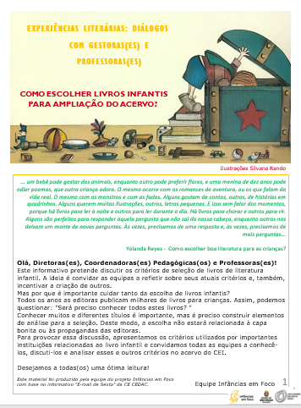
Informativo Experiências Literárias nº2

